Горловский УВК «Общеобразовательная школа І-ІІІ ступеней №22 – многопрофильный лицей»

Разработка классного часа на тему

«Как не стать жертвой преступления и что такое виктимное поведение»

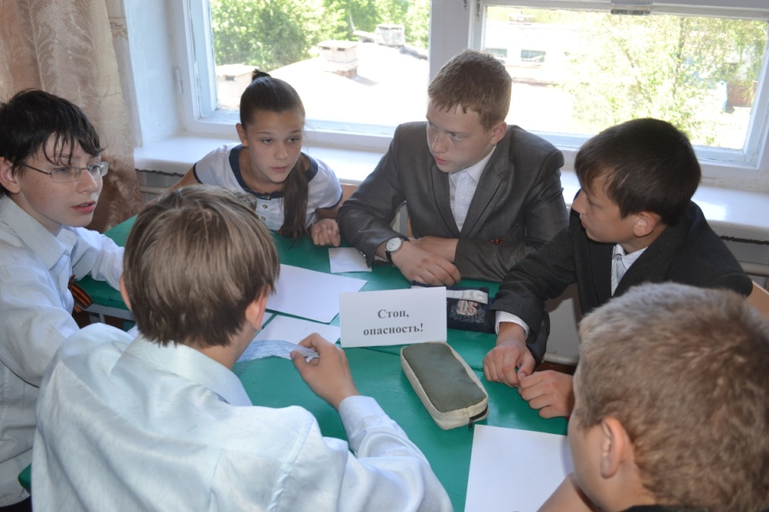

Подготовила классный руководитель 8-Б класса
Ефремова Л.А.

2013-2014 н.р.

Лифт, подъезд, темный переулок... Потенциально
опасных зон много. Защищаясь от агрессии, часто
приходится рассчитывать только на себя!
Цели мероприятия:
- Обсудить с учащимися проблему личной безопасности подростка, познакомить учащихся с понятиями «виктимное поведение», «жертва»,обучать детей находить выход из экстремальных ситуаций, предвидеть и по возможности избегать их,;
- Развивать умение видеть опасность и быстро реагировать на нее;
практические умения вести себя в экстремальных ситуациях.
- Воспитывать самоконтроль, самообладание в сложных жизненных
ситуациях.

Оборудование: медиапроектор, мультимедийная презентация, памятки
Термины и понятия: виктимология, виктимность, жертва, насилие.

Ход мероприятия
Классный руководитель:
Сегодня мы проводим деловую игру, в ходе которой обсудим проблему личной безопасности подростка, получим новые и углубим имеющиеся знания и навыки в области правового воспитания. А полученные теоретические знания будем учиться применять в конкретных жизненных ситуациях.
- Мотивация учащихся
Во время одной из перемен во время игры ученик Сергей Л. говорил обидные слова Данилу Т. В ответ Данил применил силу и Сергей получил травму лица. Учитель вынужден был вмешаться в эту ситуацию.
Кто же виноват в том, что возник конфликт между одноклассниками? (ответы учеников)
Учитель:
Поведение Сергея в криминалистике называется виктимным.
Виктимное поведение – такие действия и поступки человека, которые провоцируют желание на него напасть.
Термин «виктимология» производная от него происходят от латинского слова - жертва, и греческого - учение, применительно к теории и практики предупреждения преступности, речь идет не о жертвах вообще, а только о жертвах преступлений. (лат. – victima, англ. – viktim, франц. – viktime, откуда и название самой науки).
Виктимность (лат. victima – жертва) – свойство личности, заключающееся в предрасположенности быть жертвой обстоятельств или воздействия других людей. Определение Ежи Бафия: «Часть криминологии, занимающаяся участием физического лица-жертвы в формировании криминогенной ситуации (преступности)».
Актуален ли разговор о виктимном поведении?

- Новые понятия
Учитель:
Сегодня мы с вами должны выработать правила, которые позволят избежать преступлений, сохранить жизнь и здоровье. Выполнять задания будем по группам, каждой группе за 3 минуты необходимо дать определение понятия «жертва преступления».
1 задание. Работа в группе (2 минуты).
Всем учащимся в группах даётся задание дать определение понятию «жертва». Метод мозгового штурма, принимаются все варианты ответов, затем анализ, ответ группы.Затем все ответы обобщаются, и даётся общее понятие «жертва».
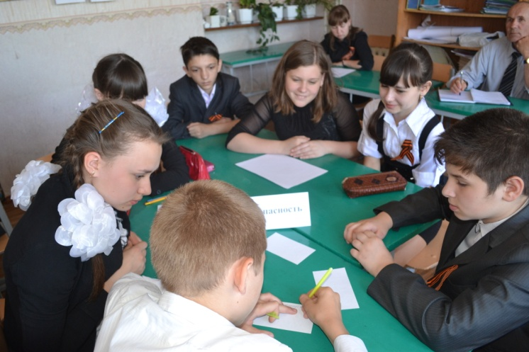
Учитель: (обобщая ответы, дает определение)
Жертва преступления - это физическое или юридическое лицо, подвергшееся преступному посягательству.
Криминологическое понятие жертвы преступления охватывает также возможную, потенциальную его жертву.
Потенциальная жертва преступления - это лицо, обладающее такими свойствами, которые повышают вероятность преступного посягательства на него в сравнении с другими однородными с ним социальными субъектами. Жертва преступления может быть реальной или потенциальной, невыявленной или скрытой от учета, прямой или косвенной. Способность индивидуальных свойств повышать криминальную уязвимость объекта преступного посягательства именуется виктимностью, а способность снижать эту уязвимость - анти-виктимностью. Наша цель – выработка анти-виктимности.
Известный специалист по выживанию человека Яцек Палкевич сформулировал принципы безопасности следующим образом:
- предвидеть опасность;
- по возможности избегать её;
- при необходимости действовать.

- Анализируй ситуацию

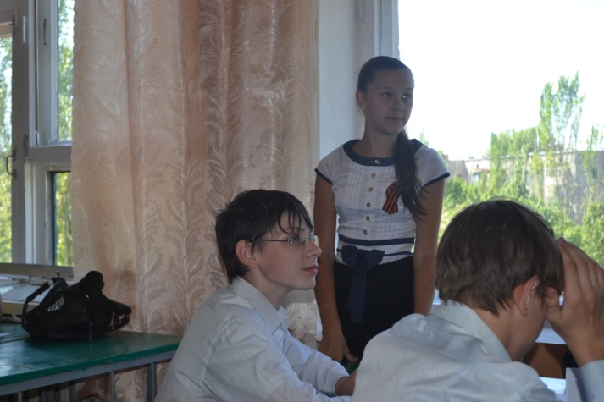

О виктимном поведении и их последствиях рассказывают русские народные сказки.
2 задание.
Посмотрите отрывок из сказки и ответьте на вопрос: « В чем заключается виктимное поведение персонажа?»
(учащиеся просматривают отрывки из мультфильмов «Гламурная Красная Шапочка», «Волк и семеро козлят», «Гуси-лебеди», анализируют поведение персонажей)
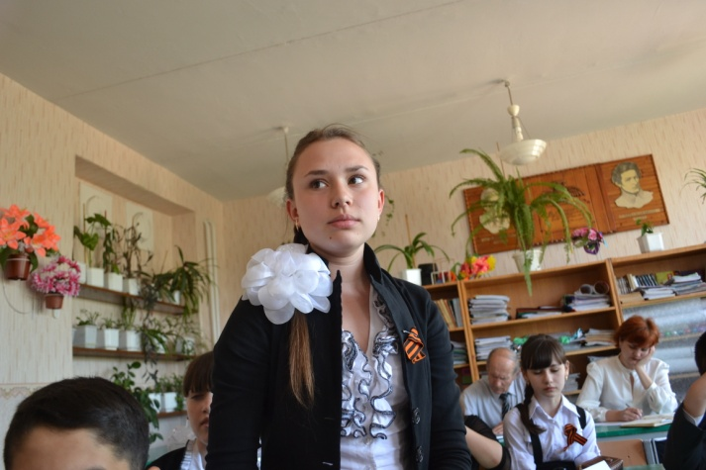

- Деловая игра

Учащиеся класса объединилась в три команды «Фемида», «Безопасность», «Стоп, опасность!» Каждой команде было предложено домашнее задание: подготовить инсценировки ситуаций о виктимном поведении подростков.
Команда «Фемида» подготовила инсценировку ситуации «Встреча в подъезде с подозрительными личностями». Команда «Безопасность» - инсценировку ситуации «На улице». Команда «Стоп, опасность!» - инсценировку ситуации «Ребенок дома один».
По каждой инсценировке команды подготовили проблемные вопросы противникам

5. Ответы команд на вопросы учителя (игра что?где?когда?)

- Что делать, если дверь твоей квартиры пытаются открыть силой?
- Какой номер на мобильном телефоне нужно набрать, чтобы вызвать милицию?
- Вам нужно на 2 минуты зайти к однокласснику, который живет в вашем подъезде этажом выше, чтобы узнать домашнее задание по математике. Обязательно ли запереть на ключ дверь собственной квартиры? Почему?
- Мама забыла свои ключи у бабушки, которая живет в центре города. По дороге домой в автобусе она это обнаружила. Ключи есть только у вас, но вы не можете дождаться маму, так как спешите в школу. В каком месте подъезда можно устроить тайник для ключей?
- Какие действия вы должны предпринять, выходя из квартиры, чтобы не привлечь к ней внимание воров?
- Какой должна быть дорога из школы домой?
- Где можно задержаться, идя из школы домой?
- Вас приглашают покататься на машине или на мотоцикле, и за рулем знакомый парень из соседнего дома. Как поступить?
- Как поступить, если за тобой в подъезд заходит подозрительный человек?

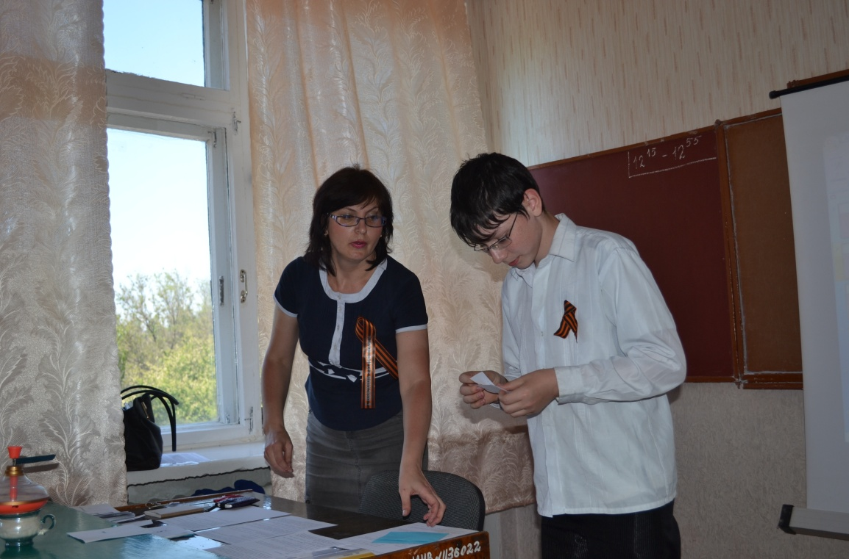

- Анализ видеоситуаций «Как не стать жертвой преступления»

- Подведение итогов
Вручение учащимся памяток для школьников о правилах поведения «Особиста безпека школярів».

Домашнее задание: вместе с родителями рассмотреть материал памяток, доповнить их своими материалами и рисунками.

- Рефлексия
Микрофон
Учащимся предлагается ответить на вопрос «Что полезного для себя узнал на уроке сегодня?»
